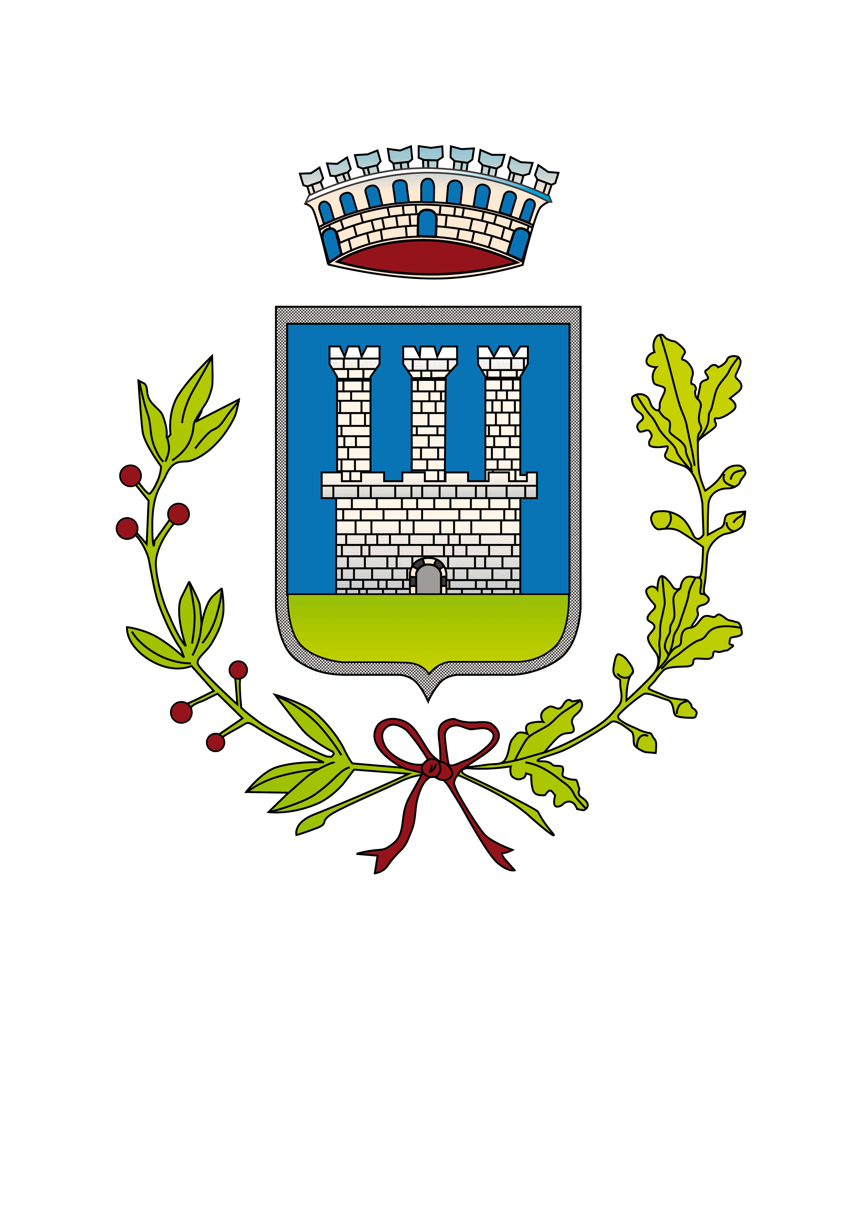 | C O M U N E D I P A L A I A  Provincia di Pisa  56036 Palaia - Piazza della Repubblica n° 56  P.I. 00373580505

INCONTRO PUBBLICO

“Accoglienza persone migranti sul territorio comunale”

Mercoledì 24 giugno 2015 ore 21,15
Forcoli – Saletta Capaccini

La cittadinanza è invitata a partecipare

